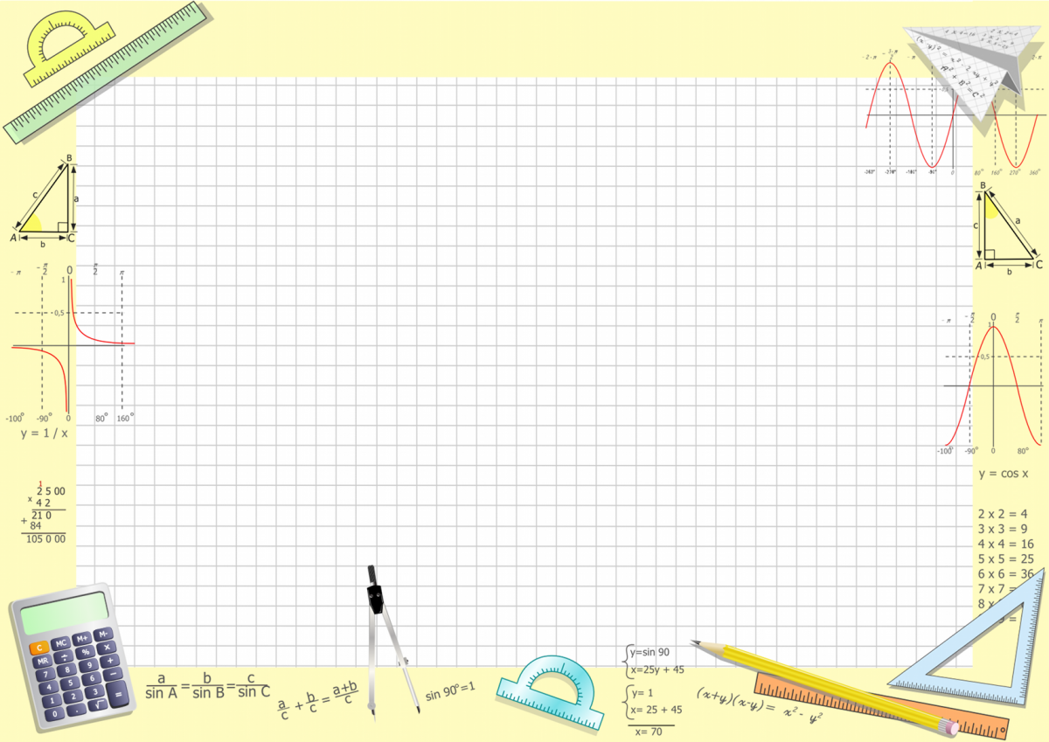

**Зміст**

|  |  |
| --- | --- |
| 1. Тест самоконтролю № 1 до теми «Лінійне рівняння з двома змінними» ……. 2. Тест самоконтролю № 2 до теми «Графік лінійного рівняння з двома змінними»………....................................................................................................... 3. Тест самоконтролю № 3 до теми «Система двох лінійних рівнянь з двома змінними. Розв’язування систем графічним способом»……...……………….. 4. Тест самоконтролю № 4 до теми «Розв’язування систем двох лінійних рівнянь з двома змінними методом підстановки»………………………………………….. 5. Тест самоконтролю № 5 до теми «Розв’язування систем двох лінійних рівнянь з двома змінними методом додавання» ………..………..……………… 6. Тест самоконтролю № 6 до теми «Лінійні рівняння та їх системи як математичні моделі текстових задач» ………..………..………..……………….. 7. Контрольний тест до теми «Системи лінійних рівнянь з двома змінними» …. 8. Ключі від тестів до теми «Системи лінійних рівнянь з двома змінними» …… 9. Інформаційні джерела……………………………………………………………… | 3  4  6  8  10  12  14  17  19 |

**Тест самоконтролю №1**

**«Лінійне рівняння з двома змінними»**

1. Рівняння виду *ах* + *bу* = *с*, де *а*, *b* та *с* – деякі числа називають:

|  |  |  |  |
| --- | --- | --- | --- |
| А. рівняння другого степеня | Б. рівняння | В. лінійне рівняння | Г. лінійне рівняння з двома змінними |

1. Визначити лінійне рівняння з двома змінними

|  |  |  |  |
| --- | --- | --- | --- |
| А. 3х + у = 7 | Б. х2 – ху = 13 | В. ху + yz = 10 | Г. 7y – 2x2 = -3 |

1. Перевірте, чи є пара чисел (-1; 2) розв’язком рівняння 2х – 3у = 4

|  |  |  |
| --- | --- | --- |
| А так | Б. неможливо визначити | В. ні |

1. Виразити з рівняння 4*х* – *у* = 7 змінну *у* через *х*

|  |  |  |  |
| --- | --- | --- | --- |
| А. у = 7 – 4х | Б. у = 4х – 7 | В. y = 4х + 7 | Г. y = 4(х – 7) |

1. Зведіть рівняння 3(2х – 7) = 2,5(6 – 2у) до вигляду ах + by =с

|  |  |  |  |
| --- | --- | --- | --- |
| А. 6х – 5у = 36 | Б. 6х + 2у = 22 | В. 6х – 2y = 15 | Г. 6х + 5у = 36 |

1. Яка пара чисел, яка є розв’язком рівняння 3х + 2у = 10

|  |  |  |  |
| --- | --- | --- | --- |
| А. (2; 2) | Б. (1; 3) | В. (2; 3) | Г. (4; -2) |

1. Розв’язком рівняння є пара чисел х = 2 та у = -2

|  |  |  |  |
| --- | --- | --- | --- |
| А. 2х + у = 5 | Б. 5х – 2у = 10 | В. 4х – 3у = 14 | Г. 3х+ 5у = 7 |

1. Відомо, що пара чисел (-1; -2) є розв’язком рівняння 4х – 3у = *b*. Знайти *b*

|  |  |  |  |
| --- | --- | --- | --- |
| А. -10 | Б. 2 | В. -11 | Г. -5 |

1. Відомо, що пара чисел (-2; *а*) є розв’язком рівняння -2х + у = 3. Знайти *а*

|  |  |  |  |
| --- | --- | --- | --- |
| А. 7 | Б. 1 | В. -7 | Г. -1 |

1. Установіть відповідність між лінійними рівняннями (1-3) та їх коренями (А-Г)

|  |  |
| --- | --- |
| 1. -0,4х – у = 0,6 2. 6х – 2у = 22 3. -0,5х + 2,5у = 0 | А. (-1; 0,2)  Б. (3; -2)  В. (5; 1)  Г. (1; 1) |

**Тест самоконтролю №2**

**«Графік лінійного рівняння з двома змінними»**

1. Через яку точку проходить графік рівняння 4х – 5у = 30

|  |  |  |  |
| --- | --- | --- | --- |
| А. В (1; -4) | Б. С (0; -6) | В. К (5; -2) | Г. М (-2; -8) |

1. Графіком рівняння 2х + у = -1 є

|  |  |  |  |
| --- | --- | --- | --- |
| А. | Б. | В. | Г. |

1. Лінійне рівняння з двома змінними не може мати:

|  |  |  |  |
| --- | --- | --- | --- |
| А. жодного розв’язку | Б. один розв’язок | В. безліч розв’язків | Г. два розв’язки |

1. Графік якого рівняння проходить паралельно осі Ох

|  |  |  |  |
| --- | --- | --- | --- |
| А. 2х + 3у =6 | Б. 0х + 2у = 4 | В. 3х + 0у = -6 | Г. 2х – 4у = 5 |

1. Точка перетину графіка рівняння 5х + 3у = 30 з віссю абсцис

|  |  |  |  |
| --- | --- | --- | --- |
| А. (6; 0) | Б. (0; -10) | В. (-6; 0) | Г. (0; 10) |

1. Яка точка не належить графіку рівняння 3х – 4у = 8

|  |  |  |  |
| --- | --- | --- | --- |
| А. (2; -0,5) | Б. (0; -2) | В. (-2; -4) | Г. (3; 0,25) |

1. Точка перетину графіка рівняння 7х – 4у = 28 з віссю ординат

|  |  |  |  |
| --- | --- | --- | --- |
| А. (0; 2) | Б. (-4; 0) | В. (0; -2) | Г. (4; 0) |

1. Установіть відповідність між парами лінійних рівнянь (1-3) та точками їх перетину (А-Г)

|  |  |
| --- | --- |
| 1. х + у = 7 і х – у = 3 2. –х – 2у = 3 і х – у = -9 3. х – 2у = 2 і х – 3у = 1 | А. (4; 1)  Б. (5; 2)  В. (-7; 2)  Г. (7; -1) |

1. Установіть відповідність між лінійних рівняннями (1-3) та їх графіками (А-Г)

|  |
| --- |
| 1. х + у = 3 2) 3х + у = 3 3) у – 3х = 3 |

|  |  |  |  |
| --- | --- | --- | --- |
| А. | Б. | В. | Г. |

**Тест самоконтролю №3**

**«Система двох лінійних рівнянь з двома змінними. Розв’язування систем графічним способом»**

1. Яка із систем є системою двох лінійних рівнянь з двома змінними:

|  |  |  |  |
| --- | --- | --- | --- |
| А. | Б. | В. | Г. |

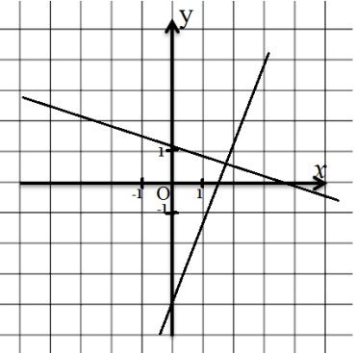

1. За графіком визначити кількість розв’язків системи лінійних рівнянь 

|  |  |  |  |
| --- | --- | --- | --- |
| А. безліч | Б. один | В. жодного | Г. п’ять |

1. Знайдіть графічний розв’язок (х0; у0) системи рівнянь .

Обчисліть х0 – у0

|  |  |  |  |
| --- | --- | --- | --- |
| А. 0 | Б. -4 | В. 3 | Г. 4 |

1. Графік рівняння  проходить через точки А (0, -5) та В (-1; 2) Знайдіть коефіцієнти *а* та *b*

|  |  |  |  |
| --- | --- | --- | --- |
| А. *а* = 7  *b* =-1 | Б. *а* = -7  *b* =1 | В. *а* = -7  *b* =-1 | Г. *а* = 7  *b* =1 |

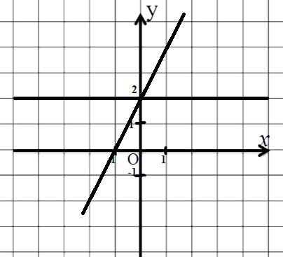

1. Укажіть систему рівнянь, графічне розв’язання якої зображено на рисунку

|  |  |  |  |
| --- | --- | --- | --- |
| А. | Б. | В. | Г. |

1. Укажіть пару чисел, яка є розв’язком системи лінійних рівнянь 

|  |  |  |  |
| --- | --- | --- | --- |
| А. (-2; 5) | Б. (2; -1) | В. (4; -4) | Г. (0; 2) |

1. Не виконуючи побудови, визначити, у яких координатних чвертях розміщений графік рівняння 4х – у = 0

|  |  |  |  |
| --- | --- | --- | --- |
| А. І та ІІ чверті | Б. ІІІ та IV чверті | В. ІІ та IV чверті | Г. І та ІІІ чверті |

1. Установіть відповідність між кількість розв’язків (1-3) та системами лінійних рівнянь (А-Г)

|  |  |  |
| --- | --- | --- |
| 1. нескінчена кількість розв’язків | 1. один розв’язок | 1. не має розв’язків |

|  |  |  |
| --- | --- | --- |
| А | Б | В |

1. Установіть відповідність між парами прямих (1-3) та системами лінійних рівнянь (А-Г)

|  |  |  |
| --- | --- | --- |
| 1) | 2) | 3) |

|  |  |  |  |
| --- | --- | --- | --- |
| А. | Б. | В. | Г. |

**Тест 4**

**«Розв’язування систем двох лінійних рівнянь з двома змінними методом підстановки»**

1. Яка із систем є системою двох лінійних рівнянь з двома змінними

|  |  |  |  |
| --- | --- | --- | --- |
| А. | Б. | В. | Г. |

1. У якій рівності правильно виконано підстановку для розв’язування системи лінійних рівнянь 

|  |  |  |  |
| --- | --- | --- | --- |
| А. 3х – 2(-6 – 4х)=4 | Б. 3(-6 – у) – 2у=4 | В. 3х – 2(6 – 4х) = 4 | Г. 3х – 2(-6 + 4х) = 4 |

1. Розв’язати систему лінійних рівнянь з двома невідомими означає:

|  |  |
| --- | --- |
| А. привести подібні доданки | В. прирівняти відповідні коефіцієнти |
| Б. довести, що розв’язків немає | Г. знайти всі її розв’язки |

1. Знайдіть розв’язок (хо; уо) системи рівнянь з двома змінними . Знайдіть значення виразу уо - хо

|  |  |  |  |
| --- | --- | --- | --- |
| А. -0,2 | Б. 0,2 | В. -4 | Г. 4 |

1. Розв’яжіть систему лінійних рівнянь  способом підстановки та вкажіть правильну відповідь

|  |  |  |  |
| --- | --- | --- | --- |
| А. (1; 1) | Б. (0; 2) | В. (2; 0) | Г. (4; -2) |

1. Виразіть з рівняння 16х – 4у = 52 змінну *у* через змінну *х*

|  |  |  |  |
| --- | --- | --- | --- |
| А. у = 4х – 13 | Б. у = 52 – 16х | В. у = 16х – 52 | Г. у = 13 – 4х |

1. Розв’язком якої системи є пара чисел (- 1; 2):

|  |  |  |  |
| --- | --- | --- | --- |
| А. | Б. | В. | Г. |

1. Щоб розв’язати способом підстановки систему рівнянь  можна виразити:

|  |  |  |  |
| --- | --- | --- | --- |
| А. *у* = 6 + *х* | Б. *х* = *у* – 2 | В. *у* = *х* – 6 | Г. *у* = *х* – 2 |

1. Установіть відповідність між лінійними рівняннями (1-3) та їх коренями (А-Г)

|  |  |
| --- | --- |
| 1)  2)  3) | А. (5; 2)  Б. (3; 3)  В. (4; 2)  Г. (4; 3) |

**Тест 5**

**«Розв’язування систем двох лінійних рівнянь з двома змінними методом додавання»**

1. Яке рівняння можна отримати, якщо почленно додати рівняння системи

|  |  |  |  |
| --- | --- | --- | --- |
| А. 3х + 4у = 6 | Б. 3х = 6 | В. 3х – 4у = 6 | Г. 3х – 4у = 4 |

1. На яке число треба помножити обидві частини другого рівняння системи , щоб дістати в рівняннях протилежні коефіцієнти при змінній *х*

|  |  |  |  |
| --- | --- | --- | --- |
| А. -5 | Б. 2 | В. -2 | Г. 4 |

1. Розв’язати систему лінійних рівнянь  методом додавання та вказати правильну відповідь

|  |  |  |  |
| --- | --- | --- | --- |
| А. (-2; 8) | Б. (2; 4) | В. (4; 2) | Г. (-4; 10) |

1. На яке число треба помножити обидві частини першого рівняння системи , щоб дістати у рівняннях протилежні коефіцієнти при змінній у:

|  |  |  |  |
| --- | --- | --- | --- |
| А. 6 | Б. 7 | В. -6 | Г. 5 |

1. У кошику 46 яблук і груш. Яблук на 12 більше, ніж груш. Яка система відповідає умові задачі?

|  |  |  |  |
| --- | --- | --- | --- |
| А. | Б. | В. | Г. |

1. Знайдіть розв’язок (хо; уо) системи рівнянь з двома невідомими . Обчисліть значення виразу хо + 2уо

|  |  |  |  |
| --- | --- | --- | --- |
| А. 0 | Б. 13 | В. 7 | Г. 15 |

1. Графік рівняння  проходить через точки А (1;-2) та В (-2; 7). Знайдіть значення коефіцієнтів a та b.

|  |  |  |  |
| --- | --- | --- | --- |
| А. | Б. | В. | Г. |

1. Щоб розв’язати систему рівнянь способом додавання, треба:

|  |  |
| --- | --- |
| А. перше рівняння системи помножити на -3 | В. перше рівняння системи помножити на 2 |
| Б. друге рівняння системи помножити на 2 | Г. друге рівняння системи помножити на -1 |

1. Установіть відповідність між лінійними рівняннями (1-3) та їх коренями (А-Г)

|  |  |
| --- | --- |
|  | А. (-1; -1)  Б. (3; -1)  В. (3; 1)  Г. (-1; 3) |

**Тест 6**

**«Лінійні рівняння та їх системи як математичні моделі текстових задач»**

1. Який з наведених виразів показує, що число 32 на 8 більше за різницю чисел 13 і *х*?

|  |  |  |  |
| --- | --- | --- | --- |
| А. (13 – *х*) – 8 = 32 | Б. 32 – ( 13 – *х*) =8 | В. 8 – ( 13 – *х*) =32 | Г. 32 + ( 13 – *х*) =8 |

1. Прочитайте задачу: «Три яблука та дві груші мають загальну вагу 1200 г. Яблуко легше за грушу на 100 г. Знайдіть масу одного яблука та однієї груші».

Нехай маса яблука – *х* г, а груші – *у* г. Яка із запропонованих систем відповідає умові задачі

|  |  |  |  |
| --- | --- | --- | --- |
| А. | Б. | В. | Г. |

1. Довжина прямокутника у 3 рази більша за ширину, а його периметр дорівнює 24. Знайти довжини сторін.

Яка з систем рівнянь відповідає умові задачі, якщо довжина прямокутника – *х*, а ширина – *у.*

|  |  |  |  |
| --- | --- | --- | --- |
| А. | Б. | В. | Г. |

1. Сума двох чисел дорівнює 8, а їх різниця дорівнює 12. Знайдіть їх добуток

|  |  |  |  |
| --- | --- | --- | --- |
| А. -32 | Б. 20 | В. 35 | Г. -20 |

1. Яка з систем рівнянь відповідає умові задачі: «У двох хлопчиків разом 360 марок. Якщо перший з них подарує другому 80 марок, то в нього залишиться марок удвічі менше, ніж стане в другого. Скільки марок було в кожного хлопчика спочатку?»

|  |  |  |  |
| --- | --- | --- | --- |
| А. | Б. | В. | Г. |

1. До хлопчика прийшли друзі. Батьки придбали для частування цукерки та морозиво, загальною вартістю 3000 грн та масою 25 кг. Скільки цукерок та скільки морозива було придбано, якщо один кілограм цукерок коштує 140 грн, а кілограм морозива – 90 грн.

|  |  |  |  |
| --- | --- | --- | --- |
| А. (14; 11) | Б. (15; 10) | В. (13; 12) | Г. (16; 9) |

1. Дві майстрині пошили 810 костюмів. Перша майстриня працювала 6 днів, а друга – 9 днів. Скільки костюмів шиє кожна майстриня за день, якщо перша за 5 днів роботи пошила на 150 костюмів більше, ніж друга за 3 дні?

|  |  |  |  |
| --- | --- | --- | --- |
| А. (65; 45) | Б. (70; 50) | В. (60; 50) | Г. (80; 60) |

1. За 3 год за течією і 4 год проти течії теплохід пройшов 186 км. Знайти власну швидкість теплохода і швидкість течії, якщо за 2 год за течією і 3 год проти течії теплохід проходить 132 км.

|  |  |  |  |
| --- | --- | --- | --- |
| А. 25 | Б. 29 | В. 24 | Г. 27 |

1. Установіть відповідність між умовами задач (1-3) та відповідями (А-Г)

|  |  |
| --- | --- |
| 1. Сума двох чисел 28,а їх різниця 16. Знайдіть ці числа. 2. Периметр прямокутника 30 см, а його довжина більша за ширину на 1 см. Знайти довжини сторін. 3. Основа рівнобедреного трикутника на 2 см більша за бічну сторону. Знайдіть сторони трикутника, якщо його периметр 26 см. | А. (22; 6)  Б. (8; 10)  В. (8; 7)  Г. (14; 9) |

**Тест контрольний**

**«Системи двох лінійних рівнянь з двома змінними»**

1. Яке з рівнянь є лінійним

|  |  |  |  |
| --- | --- | --- | --- |
| А. | Б. | В. | Г. |

1. Виразити *х* через *у* в рівнянні 

|  |  |  |  |
| --- | --- | --- | --- |
| А. | Б. | В. | Г. |

1. Використовуючи метод підстановки знайти розв’язок (х0; у0) системи лінійних рівнянь . Обчисліть значення виразу х0 – у0

|  |  |  |  |
| --- | --- | --- | --- |
| А. 1 | Б. 2 | В. -2 | Г. 4 |

1. На якому з малюнків система рівнянь має безліч коренів

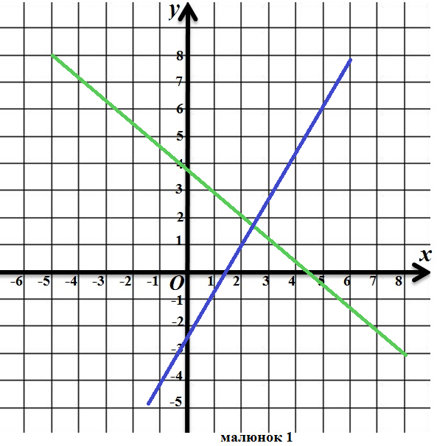 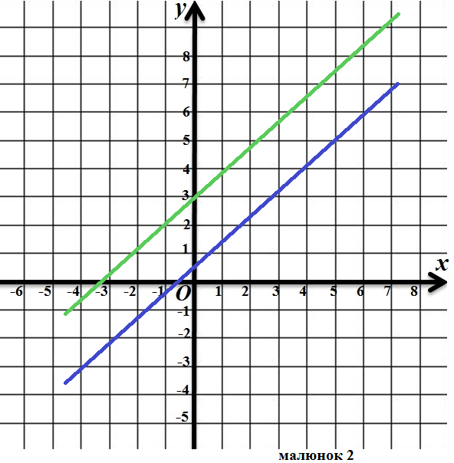

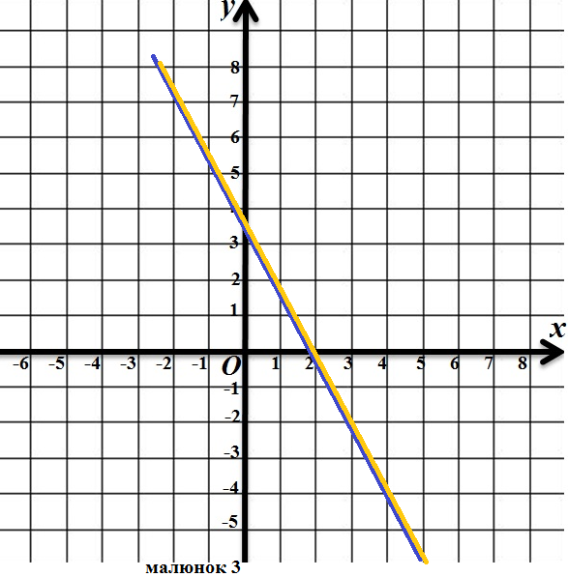

|  |  |  |  |
| --- | --- | --- | --- |
| А. мал.1 | Б.мал.2 | В. мал.3 | Г. неможливо визначити |

1. Використовуючи метод додавання знайти розв’язок (х0; у0) системи лінійних рівнянь . Обчисліть значення виразу х0 + 3у0

|  |  |  |  |
| --- | --- | --- | --- |
| А. 14 | Б. -10 | В. -14 | Г. 10 |

1. Графіку рівняння  належить точка К. Знайдіть абсцису цієї точки, якщо її ордината дорівнює 5
2. Одне число вдвічі більше за друге, а їх сума дорівнює 24. Яка система відповідає цьому твердженню

|  |  |  |  |
| --- | --- | --- | --- |
| А. | Б. | В. | Г. |

1. Не виконуючи побудови знайдіть координати точки перетину графіків рівнянь  та 

|  |  |  |  |
| --- | --- | --- | --- |
| А. (4; 13) | Б. (-13; 4) | В. (-4; -13) | Г. (4; -13) |

1. Скільки розв’язків має система лінійних рівнянь 

|  |  |  |  |
| --- | --- | --- | --- |
| А. один | Б. жодного | В. два | Г. безліч |

1. Визначити розв’язок системи рівнянь, графіки яких зображено а малюнку?

|  |  |  |  |
| --- | --- | --- | --- |
| А. (8; 0) | Б. (4; 6) | В. (6; 4) | Г. (3; 0) |

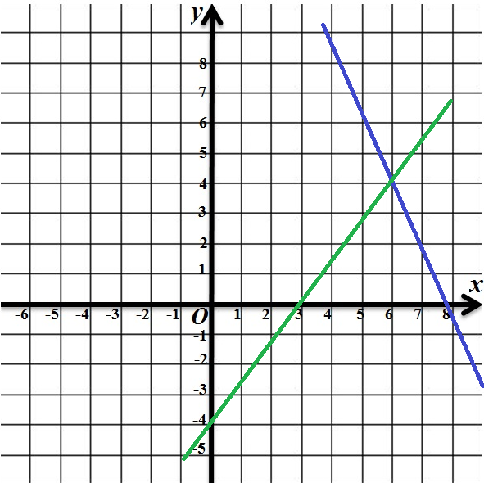

1. Укажіть рівність, у якій правильно виконано підстановку для розв’язування системи рівнянь 

|  |  |
| --- | --- |
| А. 3х + 2у = 7 – 5у | В. 3х + 2(7 – 5у) = – 5 |
| Б. 3(7 – 5у)+2у = – 5 | Г. 3х + 2 – (7 – 5у) = – 5 |

1. Установіть відповідність між лінійними рівняннями (1-3) та їх коренями (А-Г)

|  |  |  |  |  |  |  |
| --- | --- | --- | --- | --- | --- | --- |
|  | |  | |  | | |
| А. (0; 3) | | Б. (1; 4) | | В. (4; 1) | | Г. (0; -2) |

1. Сума двох чисел дорівнює 9, а їх різниця дорівнює 21. Знайдіть добуток цих чисел
2. Із двох селищ одночасно назустріч одне одному виїхали два велосипедисти й зустрілися через 3 години. Відстань між селищами 85,8 км. Один з велосипедистів подолав до зустрічі на 5,4 км більше за іншого. Знайдіть швидкість кожного велосипедиста.

**Ключі від тестів**

**до теми «Системи лінійних рівнянь з двома змінними»**

Рекомендації до оцінювання тестових робіт:

1. *Якщо результат проходження кожного тесту становить 12 балів, то пройдена відповідна підтема з загальної теми «Системи лінійних рівнянь з двома змінними» засвоєна дуже добре*
2. *Якщо ж набрана кількість балів від 6 до 11 балів, то необхідно повторити ту частину матеріалу занять, з яких є помилки при розв’язуванні тестових завдань.*
3. *Якщо ж набрана кількість балів від 1 до 6, то учню необхідно ще раз опрацювати навчальний матеріал*

**Тест самоконтролю № 1**

|  |  |  |  |  |  |  |  |  |  |  |
| --- | --- | --- | --- | --- | --- | --- | --- | --- | --- | --- |
| **№ завдання** | **1** | **2** | **3** | **4** | **5** | **6** | **7** | **8** | **9** | **10** |
| **Відповідь** | Г | А | В | Б | Г | А | В | Б | Г | 1-Г  2-Б  3-В |

**Тест самоконтролю № 2**

|  |  |  |  |  |  |  |  |  |  |
| --- | --- | --- | --- | --- | --- | --- | --- | --- | --- |
| **№ завдання** | **1** | **2** | **3** | **4** | **5** | **6** | **7** | **8** | **9** |
| **Відповідь** | Б | В | Г | Б | А | В | В | 1-Б  2-В  3-А | 1-Б  2-Г  3-В |

**Тест самоконтролю № 3**

|  |  |  |  |  |  |  |  |  |  |
| --- | --- | --- | --- | --- | --- | --- | --- | --- | --- |
| **№ завдання** | **1** | **2** | **3** | **4** | **5** | **6** | **7** | **8** | **9** |
| **Відповідь** | В | Б | А | Б | Б | А | Г | 1-Б  2-А  3-В | 1-Б  2-А  3-Г |

**Тест самоконтролю № 4**

|  |  |  |  |  |  |  |  |  |  |
| --- | --- | --- | --- | --- | --- | --- | --- | --- | --- |
| **№ завдання** | **1** | **2** | **3** | **4** | **5** | **6** | **7** | **8** | **9** |
| **Відповідь** | Г | А | Г | Б | В | А | В | Г | 1- Б 2- Г 3- А |

**Тест самоконтролю № 5**

|  |  |  |  |  |  |  |  |  |  |
| --- | --- | --- | --- | --- | --- | --- | --- | --- | --- |
| **№ завдання** | **1** | **2** | **3** | **4** | **5** | **6** | **7** | **8** | **9** |
| **Відповідь** | Б | В | Б | А | Г | Б | А | В | 1- В 2- Б 3- А |

**Тест самоконтролю № 6**

|  |  |  |  |  |  |  |  |  |  |
| --- | --- | --- | --- | --- | --- | --- | --- | --- | --- |
| **№ завдання** | **1** | **2** | **3** | **4** | **5** | **6** | **7** | **8** | **9** |
| **Відповідь** | Б | В | А | Г | В | Б | В | Г | 1-А  2-В  3-Б |

**Контрольний тест**

|  |  |  |  |  |  |  |  |  |  |  |  |  |  |  |
| --- | --- | --- | --- | --- | --- | --- | --- | --- | --- | --- | --- | --- | --- | --- |
| **№ завдання** | **1** | **2** | **3** | **4** | **5** | **6** | **7** | **8** | **9** | **10** | **11** | **12** | **13** | **14** |
| **Відповідь** | В | А | В | В | Г | -2 | А | Г | Б | В | Б | 1-А  2-Б  3-Г | -90 | 15,2 |

**Інформаційні джерела**

1. Алгебра: Підручник для 7 класу загальноосвітніх навчальних закладів. // Істер О.С. – К.: Освіта, 2007. – 223 с.
2. Алгебра: Підручник для 7 класу закладів загальної середньої освіти. // А.Г.Мерзляк, В.Б.Полонський, М.С.Якір. – 2-ге вид, перероблене. – Х.: Гімназія, 2020. – 255 с. іл.
3. Математика: підручник для 7 класу загальноосвітніх навчальних закладів / Н.А.Тарасенкова, І.М.Богатирьова, О.М.Коломієць, З.О.Сердюк. – К.: Видавничий дім «Освіта», 2015. – 288 с.

https://pidruchnyk.com.ua/763-algebra-7-klas-tarasenkova-2015.html

1. Алгебра. 7 клас. Тренувальні вправи. Самостійні та контрольні роботи / Ю.О.Захарійченко, Л.І.Захарійченко. І.С.Маркова., А.М.Попов, О.В.Степенко. – Х.: Вид-во «Ранок», 2013. – 128 с. – (Серія «Математика на 12 балів»)
2. Алгебра. Геометрія. 7 клас. Багаторівневі самостійні та класні і домашні роботи: Тематичне оцінювання. // Цуренко С.П.- Тернопіль: Навчальна книга – Богдан, 2011 – 96 с.
3. Алгебра. Геометрія. 7 клас: Тестовий контроль знань/ А.Р.Гальперіна. – 2-ге вид.перероб. – Київ: ЛітераЛТД. 2018. – 96 с.
4. Збірник нескладних, але корисних вправ зі шкільного курсу агебри та початків аналізу. 7-11 кл. 2-е вид., перероб. / Істер О.С. – Тернопіль: Навчальна книга – Богдан, 2012 – 184 с.